Информация о реализации программы “Формирование комфортной городской среды” за 2021 год

На территории Хомутовского муниципального образования в рамках реализации федерального проекта «Формирование комфортной городской среды» в 2021 году проводились следующие мероприятия:
на общественной территории «Дорога в спорт», расположенной по адресу: Иркутская область, Иркутский район, д. Куда ул. Заречная-Спортивный комплекс подрядная организация ООО «Курдсибстрой» выполнила работы по устройству тротуаров, покрытия, ограждения, монтажа дорожного газонного бортового камня. Подрядная организация провела работы по устройству контейнерной площадки.

Подрядная организация ИП Харинский выполнила работы по устройству искусственного освещения.
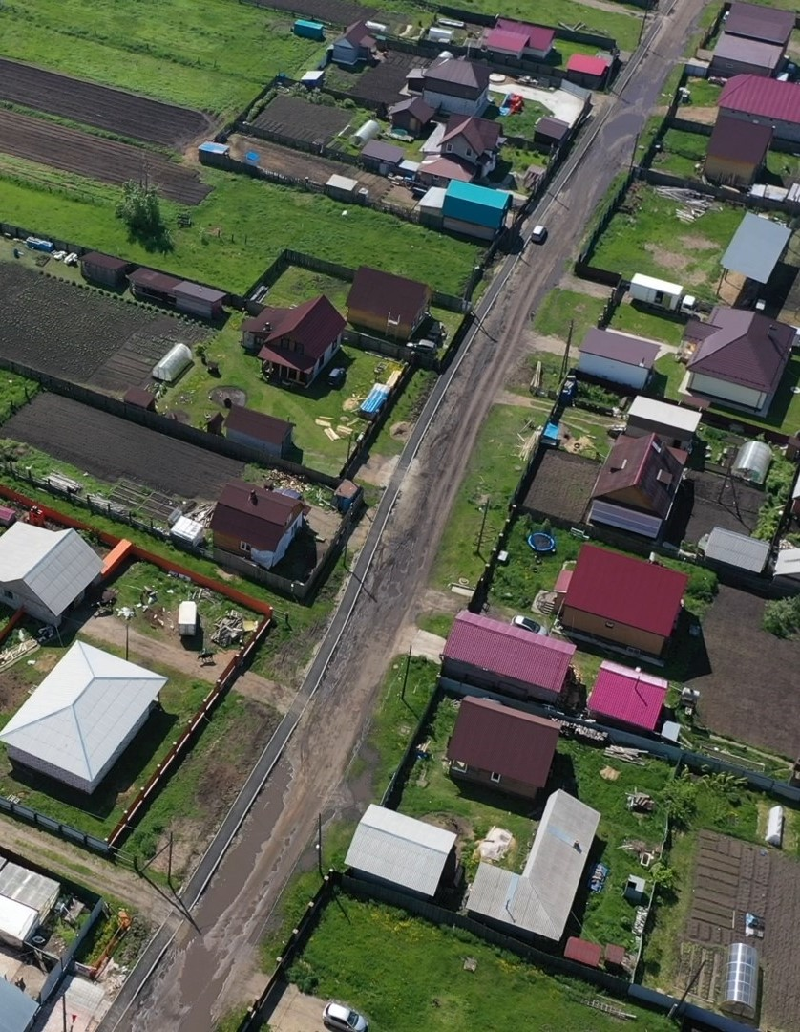

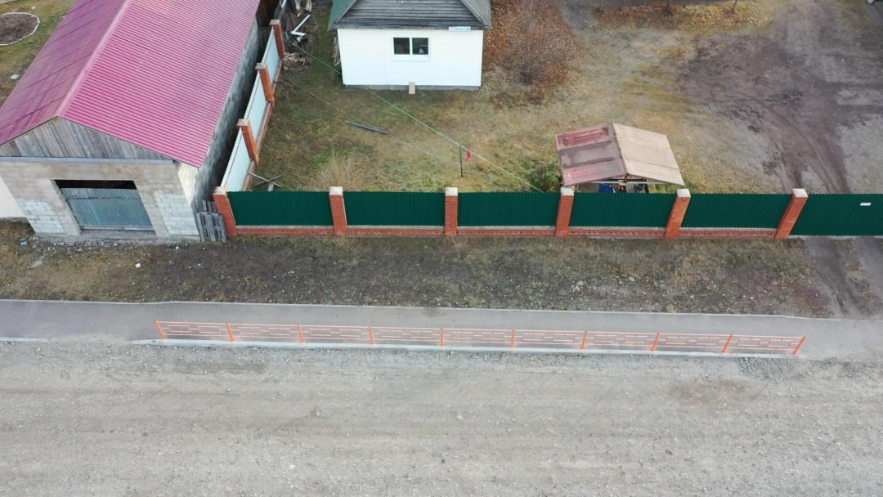

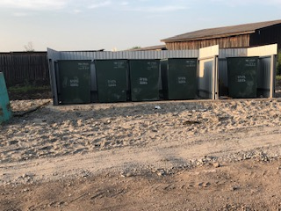

На общественной территории «Аллея выпускников», расположенной по адресу: Иркутская область, Иркутский район, с. Хомутово, ул. Заводская подрядная организация ИП Бобровский провела работы по устройству тротуаров, покрытия, ограждения, монтажа дорожного, газонного бортового камня.
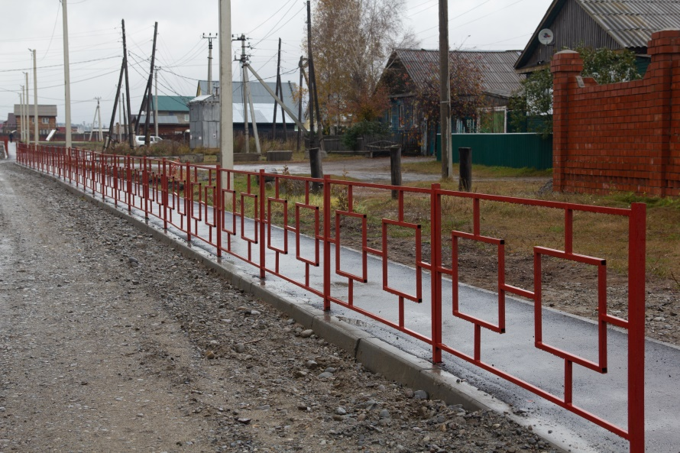

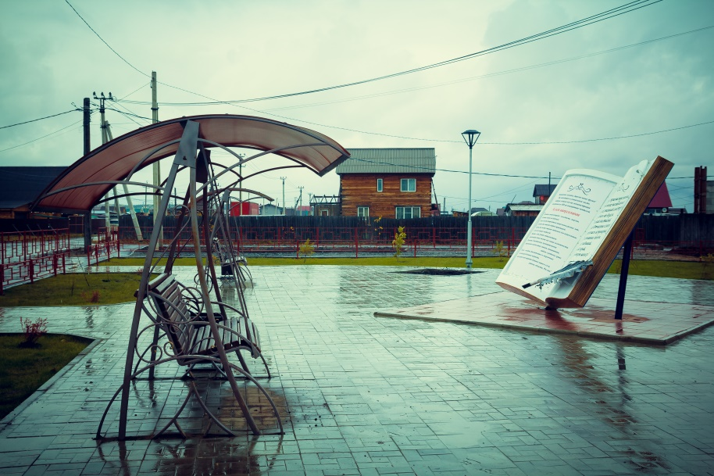

Подрядная организация ООО «АзЭнергоБайкал» провела работы по устройству искусственного освещения в парковой зоне общественной территории.
Подрядная организация ИП Харинский провела работы по устройству искусственного освещения.

Подрядная организация ООО «Горизонт+» провела работы по установке малых архитектурных форм и оборудования для детской площадке. 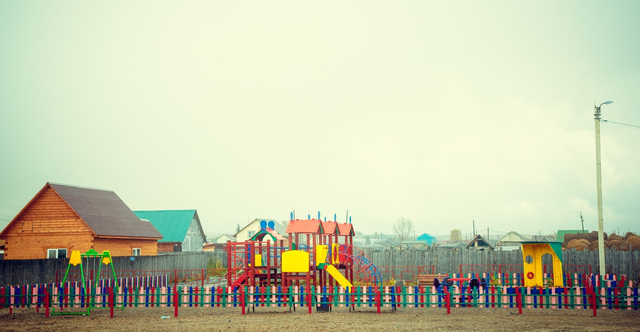
Подрядная организация ООО «Спорт-контур» выполнила работы по установке игрового комплекса «Теремки» 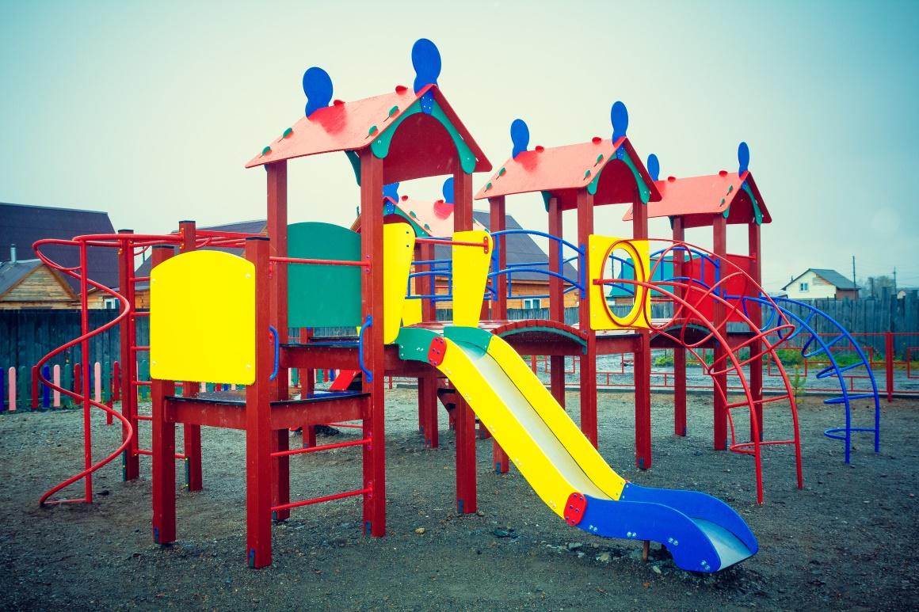
Подрядная организация ООО «Горизонт+» провела работы по озеленению общественной территории. 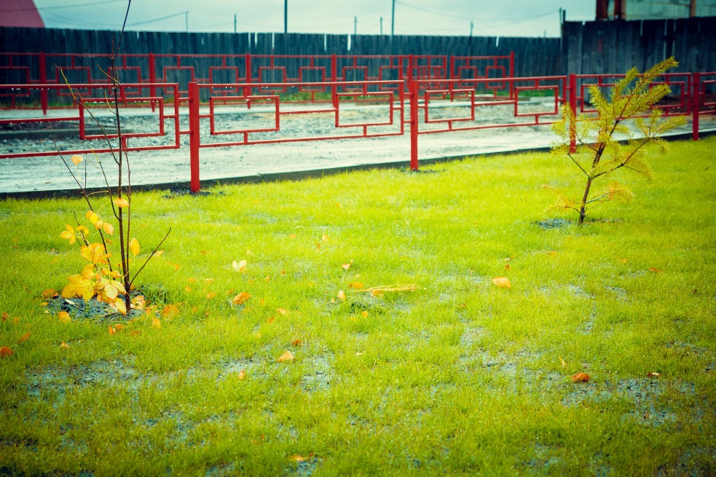

Подрядная организация ИП Бобровский провела работы по устройству контейнерной площадки.
